|  |
| --- |
| Résultats de recherche d'images pour « horaire »HORAIRE  PRIMAIRE |

BÂTIMENT PRINCIPAL

|  |  |
| --- | --- |
| Avant-midi | |
| 7h49 | Surveillance |
| 7h56 | Accueil des élèves |
| 8h01 à 8h55 | 1ère période (début des cours) |
| 8h55 à 9h49 | 2e période |
| 9h54 à 10h09 | 1re Récréation |
| 10h24 à 10h39 | Titulariat |
| 10h43 à 11h37 | 3e période |
| 11h40 | Départ |
| Après-midi | |
| 12h55 à 13h | Surveillance |
| 13h à 13h04 | Accueil des élèves |
| 13h04 à 13h58 | 4e période |
| 14h à 14h15 | 1re Récréation |
| 14h18 à 15h12 | 5e période (fin des cours) |
| 15h15 | Départ |

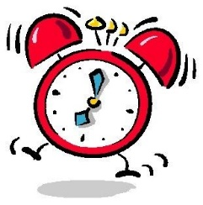Les élèves qui ne sont pas inscrits au service de garde doivent rentrer dans la cour à compter de :

7h49 (le matin)

12h55 (le midi)

**Par mesure de sécurité, nous demandons aux élèves de ne pas arriver à l’école avant ces heures.**